NOME: João Correa de Souza 

NASCIMENTO: 23/03/1941

NATURAL DE (CIDADE E ESTADO): Marília, SP

NOME DA ESPOSA: Diana de Sá Earp A. C. de Souza

ANIVERSÁRIO DA ESPOSA: 15/10/1947
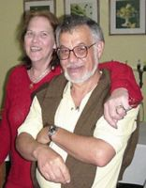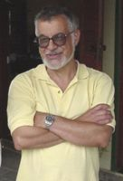

ENDEREÇO ATUAL: Rua Souza Lima, 384, Ap.102

BAIRRO: Copacabana

CIDADE E ESTADO: Rio de Janeiro, RJ

CEP: 22081-010

E-MAILS: saearp@uninet.com .br (para receber e-mails AMDG) e saearp@terra.com.br
HOME PAGE (pessoal/empresarial) http://

TELEFONES (DDD E NÚMEROS)

residencial: (21)2227-0862

trabalho: (24)2231-3465

celular: (21)9916-7231

INSTITUIÇÕES FREQÜENTADAS (Anchieta, Aloysianum, S.Fco.Xavier, Itaici, Diocesano, etc.):
Instituição: | ano de entrada | ano de saída | no Curso
A) Anchieta | 1953 | 1960 | Clássico

B)

C)
FILHOS: Fernanda, João Marcos, Pedro, Gabriela

ÁREA DE ATUAÇÃO PROFISSIONAL: Advocacia

COMENTÁRIOS: (livre):

